藝術方塊
校名：高雄市小港區小港國中
指導老師：蘇俊源、黃逸齊
- 旨趣（目的）：
  - 透過手動操作，體驗拼出各種幾何圖形、立體圖形。
  - 認識幾何圖形的特性，利用排列組合拼出正確圖形。
  - 利用方塊組合，激發想像力和創造力。

- 活動器材：16個小立方塊。

- 製作與活動過程：
  - 關卡：翻轉神秘的幾何方塊
    - 製作：每一個小立方塊由六個面所組成，每個面的圖形皆不同。
    - 活動：抽出手上的卡片，並且拼出卡片上正確的幾何圖形。
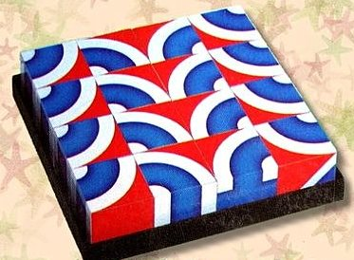
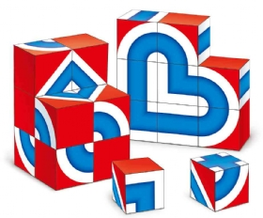

- 原理與活動啟示：
  - 培養幾何圖形概念。
  - 培養立體圖形概念。
  - 激發創意。

